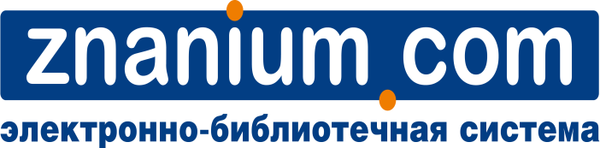
17. 03. 2017г.
10.00 по московскому времени.
Вебинар: «Основные методы работы с источниками открытого доступа»
Модератор: дир. ЭБС Znanium.com – П.А. Берберов

Регистрационная форма

Название уч. завед. | Представитель | Контакт

Заполненную форму просьба направить на адрес: fedotova_nm@infra-m.ru.
Доп. справки по тел.:
Тел: (495)280-33-86, доб. 252.
Моб. тел.: 8 967 203-63-25
Наталья Федотова

